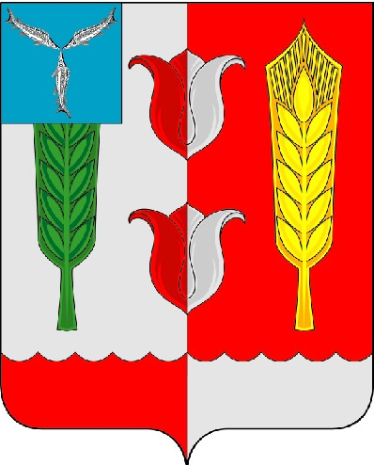

СЕЛЬСКИЙ СОВЕТ
РУКОПОЛЬСКОГО МУНИЦИПАЛЬНОГО ОБРАЗОВАНИЯ

КРАСНОПАРТИЗАНСКОГО МУНИЦИПАЛЬНОГО РАЙОНА

САРАТОВСКОЙ ОБЛАСТИ

РЕШЕНИЕ
От 28 февраля 2023 года №273

О внесении изменений в Решение Сельского Совета Рукопольского муниципального образования от 18 декабря 2018 года №22 «Об утверждении правил благоустройства Рукопольского муниципального образования Краснопартизанского муниципального района Саратовской области»

В соответствии со ст. 45.1 Федерального закона от 06.10.2003 № 131-ФЗ «Об общих принципах организации местного самоуправления в Российской Федерации» и Уставом Рукопольского муниципального образования, Сельский Совет Рукопольского муниципального образования РЕШИЛ:

1. Внести в приложение к решению Сельского совета Рукопольского муниципального образования от 18.12.2018 года №22 «Об утверждении правил благоустройства Рукопольского муниципального образования Краснопартизанского муниципального района Саратовской области следующие изменения:
Статью 7 дополнить следующими пунктами:
«7.10. На внешней поверхности нежилых зданий, строений, сооружений, многоквартирных домов и объектов индивидуального жилищного строительства на территории муниципального образования запрещается нанесение и размещение надписей и (или) изображений:
- содержащих призывы к совершению противоправных действий;
- призывающих к насилию и жестокости;
- порочащих честь, достоинство и (или) деловую репутацию физических и (или) юридических лиц;
- содержащих информацию порнографического характера либо изображения нетрадиционных сексуальных отношений;
- демонстрирующих процессы курения и потребления алкогольной продукции;
- содержащих наименования табака, табачной продукции, табачных изделий и курительных принадлежностей, в том числе трубок, кальянов, сигаретной бумаги, зажигалок, а также наименования алкоголя, алкогольной продукции;
- содержащих указание на то, что изображение одобряется органами государственной власти или органами местного самоуправления либо их должностными лицами, за исключением случаев размещения информации органе государственной власти, органе местного самоуправления, организующем нанесение изображения на объект;
- содержащих бранные слова, непристойные и оскорбительные образы, сравнения и выражения, в том числе в отношении пола, расы, национальности,
профессии, социальной категории, возраста, официальных государственных символов (флагов, гербов, гимнов), религиозных символов, объектов культурного наследия (памятников истории и культуры) народов Российской Федерации и мира;
- наркотических средств, психотропных веществ и их прекурсоров, растений, содержащих наркотические средства или психотропные вещества либо их прекурсоры, и их частей, содержащих наркотические средства или психотропные вещества либо их прекурсоры, а также изображений побуждающих к их незаконному потреблению;
- взрывчатых веществ и материалов, за исключением пиротехнических изделий;
- Побуждающих несовершеннолетних к совершению действий, представляющих угрозу их жизни (или) здоровью, в том числе к причинению
вреда своему здоровью;
- направленных на дискредитацию использования Вооруженных Сил Российской Федерации в целях защиты интересов Российской Федерации и ее граждан, поддержания международного мира и безопасности.

2. Установить, что надписи, изображения, запрещенные к нанесению в соответствии п. 4 ст. 17 настоящего решения, подлежат удалению лицами, организовавшими или выполнившими нанесение надписей, изображений, а в случае если такие лица неизвестны, - собственниками (правообладателями) зданий, строений, сооружений, помещений в них, на внешние поверхности которых нанесены такие надписи, изображения, незамедлительно при их самостоятельном выявлении либо при первом получении сведений о размещении таких надписей, изображений от граждан, организаций, органов государственной власти, местного самоуправления, их должностных лиц). Работы по устранению нарушений отделки фасадов и их отдельных элементов в многоквартирных домах производятся лицами, осуществляющими управление многоквартирными домами, в порядке, установленном федеральным законодательством.

3. Настоящее решение вступает в силу с момента его официального опубликования (обнародования).

4. Контроль за исполнением настоящего решения оставляю за собой.

Секретарь Сельского Совета
Рукопольского
муниципального образования С.В. Шигаева

